Project-plan-v0.2

* Σύνθεση/Ρόλοι ομάδας
* Aλλαγές στην έκδοση
* Παραδοχές για το παρόν τεχνικό κείμενο
* Χρονοπρογραμματισμός
* Pert Chart
* Gantt Chart
* Ανάθεση έργου σε ανθρώπινο δυναμικό
* Εκτίμηση κόστους

**Σύνθεση/Ρόλοι ομάδας**

Η ομάδα μας αποτελείται από 3 άτομα, τα ονόματα ,οι αριθμοί μητρώου και το έτος μας παρατίθενται παρακάτω:

**Σιδέρης Στέλιος: ΑΜ:1075217, έτος:4ο**

**Ψυρρής Άγγελος:ΑΜ:1067448, έτος:5ο**

**Ψυρρή Διονυσία: AM:1080424, έτος:4ο**

Για το παρόν τεχνικό κείμενο εργάστηκαν ως:

Author:Ψυρρής Άγγελος, Ψυρρή Διονυσία

Quality Manager: Σιδέρης Στέλιος

**Αλλαγές στην έκδοση**

Αλλάξαμε τις ημερομηνίες διότι κάποιες ήταν λάθος, επομένως άλλαξαμε τα pert-gantt chart για το project, στον χρονοπρογραμματισμό, άλλαξε η σειρά εμφάνισης των ΤΥ4, ΤΥ5, τέλος στην εκτίμηση κόστους αλλάξαμε τον μισθό απο 12/ώρα σε 10€/ώρα και εφόσον άλλαξε η διάρκεια στον χρονοπρογραμματισμο άλλαξε και το τελικό κόστος εφόσον αυξήθηκε κατα λίγες μέρες η διάρκεια του έργου

**Παραδοχές για το παρόν τεχνικό κέιμενο**

Στο παρόν τεχνικό κείμενο κάνουμε την υπόθεση ότι είμαστε μόλις απόφοιτοι του τμήματος, δεν έχουμε άλλες επαγγελματικές υποχρεώσεις , επομένων είμαστε πλήρως αφοσιωμένοι στην υλοποίηση του έργου μας και τέλος ορίζουμε ως ημερομηνία έναρξης του έργου μας την 1η Μαρτίου 2023.

**Χρονοπρογραμματισμός**

|  |  |
| --- | --- |
| ΤΥΠΙΚΟ ΥΠΟΕΡΓΟ | ΠΕΡΙΓΡΑΦΗ |
| ΤΥ 1 | Επικοινωνία με τον πελάτη |
| ΤΥ 2 | Ανάλυση απαιτήσεων έργου |
| TY 3 | Επιλογή κατάλληλων εργαλείων |
| TY 4 | Διαμερισμός εργασιών |
| ΤΥ 5 | Πρόσληψη(hire) προσωπικού |
| ΤΥ 6 | Εκτίμηση κόστους |
| ΤΥ 7 | Εκτίμηση κινδύνων |
| ΟΡΟΣΗΜΟ |  |
| ΤΥ 8 | Σχεδιασμός βάσης δεδομένων |
| ΤΥ 9 | Σχεδίαση λειτουργιών εφαρμογής |
| TY 10 | Σχεδίαση mockup screens |
| ΟΡΟΣΗΜΟ |  |
| ΤΥ 11 | Συγγραφή κώδικα λειτουργιών |
| ΤΥ 12 | Ανάπτυξη βάσης δεδομένων |
| ΤΥ 13 | Υλοποίηση GUI |
| ΤΥ 14 | Σύνδεση Kώδικα - Βάσης |
| ΤΥ 15 | Testing |
| ΟΡΟΣΗΜΟ |  |
| ΤΥ 16 | Demo και δοκιμή σε χρήστες |
| ΤΥ 17 | Αξιολογήσεις χρηστών/Τροποποιήσεις |
| ΤΥ 18 | Επανέλεγχος λειτουργίας εφαρμογής/testing 2 |
| ΟΡΟΣΗΜΟ |  |
| ΤΥ 19 | Παρουσίαση και δοκιμή πελάτη |
| ΤΥ 20 | Τελικές τροποποιήσεις |
| ΤΥ 21 | Επανέλεγχος λειτουργίας εφαρμογής/testing 3 |
| ΟΡΟΣΗΜΟ | Παράδοση στον πελάτη |

*ορόσημο χρησιμοποιούμε για την μέτρηση της προόδου μας ώστε να φτάσουμε στον τελικό μας στόχο εντός ορίου χρόνου, τα ορόσημα σημαίνει ότι για να προχωρήσουμε είναι απαραίτητα τα προηγούμενα υποέργα ώστε να κυλήσει ομαλά και σωστά η συνέχεια του έργου μας

**Pert chart**

*ως κρίσιμο μονοπάτι(κόκκινο χρώμα) είναι τα tasks που πρέπει να ολοκληρωθούν εγκαίρως για να διασφαλιστεί ότι το συνολικό έργο θα ολοκληρωθεί εντός του προγραμματισμένου χρονικού πλαισίου

*εργάσιμες μέρες θεωρούμε απο Δευτέρα εως Παρασκευή.

|  |  |  |
| --- | --- | --- |
| ID | ΤΥΠΙΚΟ ΥΠΟΕΡΓΟ | ΠΡΟΑΠΑΙΤΟΥΜΕΝΑ ΥΠΟΕΡΓΑ |
| 1 | ΤΥ 1 | - |
| 2 | ΤΥ 2 | ΤΥ1 |
| 3 | ΤΥ 3 | ΤΥ2 |
| 4 | ΤΥ 4 | ΤΥ2 |
| 5 | ΤΥ 5 | ΤΥ4 |
| 6 | ΤΥ 6 | ΤΥ2 |
| 7 | ΤΥ 7 | ΤΥ4 |
|  | ΟΡΟΣΗΜΟ | ΤΥ2,ΤΥ5 |
| 8 | ΤΥ 8 | ΤΥ5 |
| 9 | ΤΥ 9 | ΤΥ5 |
| 10 | ΤΥ 10 | ΤΥ5 |
|  | ΟΡΟΣΗΜΟ | ΤΥ8,ΤΥ9,ΤΥ10 |
| 11 | ΤΥ 11 | ΤΥ9 |
| 12 | ΤΥ 12 | ΤΥ8 |
| 13 | ΤΥ 13 | ΤΥ10 |
| 14 | ΤΥ 14 | ΤΥ11,ΤΥ12 |
| 15 | ΤΥ15 | ΤΥ13,TY14 |
|  | ΟΡΟΣΗΜΟ | ΤΥ15 |
| 16 | ΤΥ16 | ΤΥ15 |
| 17 | ΤΥ17 | ΤΥ16 |
| 18 | ΤΥ18 | ΤΥ17 |
|  | ΟΡΟΣΗΜΟ | ΤΥ18 |
| 19 | ΤΥ19 | ΤΥ18 |
| 20 | ΤΥ20 | ΤΥ19 |
| 21 | ΤΥ21 | ΤΥ20 |
|  | ΟΡΟΣΗΜΟ | ΤΥ19,ΤΥ20,Υ21 |

**Link pert chart:** <https://my.visme.co/editor/YjhNZnR0UndaWWZTcVlhRkZQSmdZQT09OjqqOzRJuWTpE8EE8aPHDY8U>

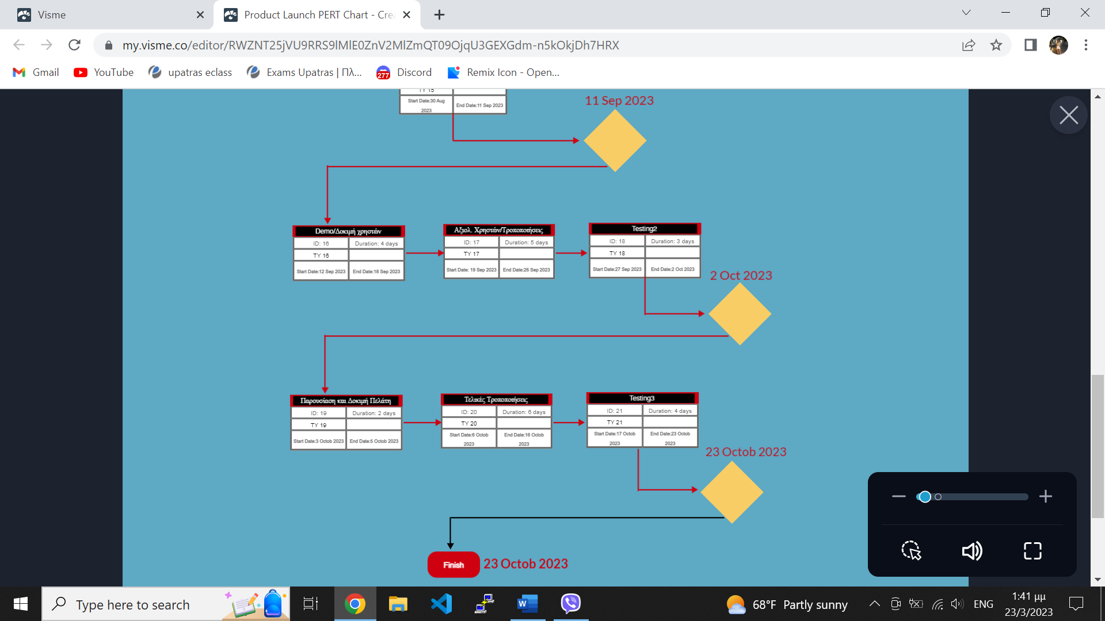

**Gantt chart**

**Ανάθεση έργου σε ανθρώπινο δυναμικό**

|  |  |
| --- | --- |
| ΤΥΠΙΚΟ ΥΠΟΕΡΓΟ | AΝΑΘΕΣΗ |
| ΤΥ 1 | Στέλιος |
| ΤΥ 2 | Διονυσία,Άγγελος |
| ΤΥ 3 | Διονυσία |
| ΤΥ 4 | Στέλιος |
| ΤΥ 5 | Διονυσία |
| ΤΥ 6 | Διονυσία |
| ΤΥ 7 | Άγγελος |
| ΤΥ 8 | Στέλιος |
| ΤΥ 9 | Άγγελος,Στέλιος |
| ΤΥ 10 | Διονυσία |
| ΤΥ 11 | Άγγελος,Διονυσία |
| ΤΥ 12 | Στέλιος |
| ΤΥ 13 | Διονυσία |
| ΤΥ 14 | Στέλιος |
| ΤΥ 15 | Στέλιος |
| ΤΥ 16 | Στέλιος,Άγγελος |
| ΤΥ 17 | Άγγελος |
| ΤΥ 18 | Διονυσία |
| ΤΥ 19 | Άγγελος |
| ΤΥ 20 | Άγγελος |
| ΤΥ 21 | Άγγελος |

**Gantt chart**

στο υποέργο ΤΥ2,ΤΥ11,ΤΥ16 εργάστηκαν τα δύο μέλη απο 50%

στο υποέργο ΤΥ9 ο Άγγελος εργάστηκε 60% και ο Στέλιος 40%

**Εκτίμηση κόστους**

Η ομάδα μας αποτελείται από 3 άτομα, το έργο μας προγραμματίστηκε να διαρκέσει 236 μέρες, οι εργάσιμες μέρες σε αυτη την περίοδο ειναι 168 μέρες διότι εργαζόμαστε Δευτέρα-Παρασκευή στις οποίες θα εργαζόμαστε 8 ώρες την ημέρα. Θεωρούμε ότι εργαζόμαστε από το σπίτι, ο εξοπλισμός είναι ο υπάρχων δικός μας και τα εργαλεία που χρησιμοποιούμε είναι όλα σε free version οπότε το κόστος θα προκύψει:

Άμεσα κόστη:

Από τον μισθό μας τον οποίο υπολογίζουμε να είναι 10€/ώρα

Κόστος άτομο/ημέρα = 8 ώρες * 10€/ώρα = 80€/άτομο/ημέρα

Κόστος 3 ατόμων/ημέρα = 3 * 80€/άτομο/ημέρα = 240 €/ημέρα

Εφόσον το έργο εκτελείται για 168 εργάσιμες ημέρες:

Κόστος 3 ατόμων για 168 ημέρες = 168 ημέρες * 240 €/ημέρα = 40.320€

Έμμεσα κόστη:

Για την συντήρηση του εξοπλισμού μας θα χρειαστούμε 400€.

Για τα νομικά πλαίσια λόγω απειρίας σε νομικά θέματα θα χρειαστούμε υποστήριξη από δικηγόρο για αυτό τον λόγο θα δαπανήσουμε 250€.

Επομένως συνολικό κόστος το οποίο προκύπτει απο το άμεσο και έμμεσο κόστος θα είναι: κόστος = 40.320+650 = 40.970€